**Ejercitario General de POO**

**Ejercicio**

1. Crear un nuevo proyecto JAVA en el Eclipse, llamarlo BIBLIOTECA.
2. Crear la carpeta “src” para almacenar todas las clases fuentes que serán creadas en el proyecto.
3. Implementar la siguiente representación de Diagrama de Clases.

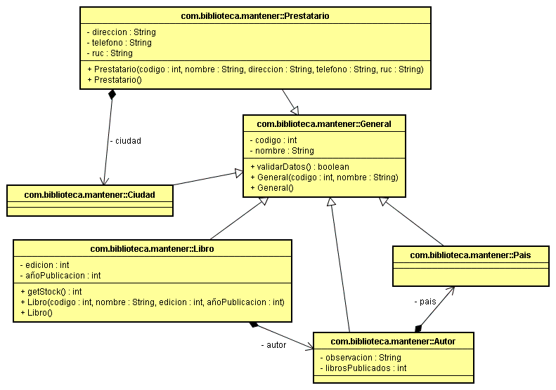

**OBS:** Para crear los paquetes, tener en cuenta que en el diagrama aparece el nombre calificado completo o namespace de la clase.

1. Crear los métodos SETTER y GETTER de los atributos que están con el modificador “private”
2. Implementar correctamente los métodos “Constructor” de cada clase.
3. Crear la clase CargarLibro dentro del paquete indicado.

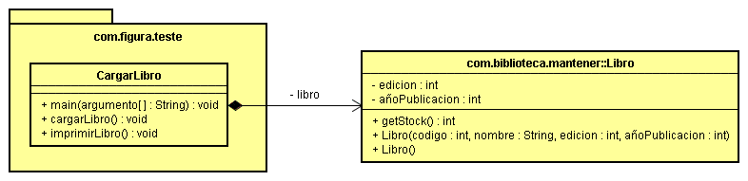

Obs: Los atributos del objeto libro, deberán introducirse uno a uno por teclado, esto deberá implementarse en el método cargarLibro(). Luego, la impresión de todos los atributos del libro, deberá realizarse en el método imprimirLibro(). Realizar la llamada del método cargarLibro() e imprimirLibro() desde el método main()